Verze 1/2013  SMLOUVY | DODATEK č. 15 O POSKYTOVÁNÍ | SLUŽEB
Od data účinnosti tohoto dodatku se na základě dohod 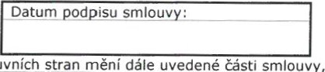 které 'sou uveden v novém znění následně:
smluvních
la. OBJEDNATEL  Obchodní firma: | Základní škola a Mateřská škola, L.Kuby 48, České Budějovice
Sídlo: | L. Kub 1165/48 370 07 České Budějovice 7 L. Kuby 1165/0, 370 07 České Budějovice 7  Mgr. Romana Kábelová, ředitelka
Adresa ro oštovní st k:
Zastoupen :
Zpstoupen na základě Iné moci:
Telefon fax: | 603 829 212
Bankovní s o•ení:
IČO: | 60077212
DIČ:
Zapsaný v obch. re•stříku: | Krajsgŕsoud v Č$, oddíl vložka 66  Václava Bendíková 386 102 358
Kontaktní osoba tel./e-mail:
lb. ZHOTOVITEL  Obchodní firma: | FCC České Budějovice, s.r.o.
Sídlo: | Dolní %Ä70 04 České Budějovice
Kontaktní adresa: | FCC České Budějovice, s.r.o., prov. čB, Dolní 1, 370 04 České Budějovice 1, tel: 387 004  601
Zastou pen :  Zastoupen na základě Iné moci: | Ing. Pavel Tomášek, jednatel  Šimek Jan  387 004 601/387 004 603
Telefon/fax:
Bankovní s o•ení: | ČSOB č.ú. 17494633/0300  25171941  CZ25171941
IČO:
DIČ:
Kontaktní osoba
tel. e-mail: Za san' v obch. re•střĺku: | Hana 976 885/ hana.vejmelkova@fcc-group.cz  Kr. soud Č.Budě•ovice s .zn. C 7648
2. Ceník svozu a nakládání (zejména odstranění nebo využití) s komunálním odpadem (Ceny jsou uvedeny bez DPH. Příslušná DPH bude fakturována v latné zákonné 'ši . Fakturovaná cena se může vlivem aritmetického zaokrouhlování lišit.
Poskytovaná služba | Četnost odvozu | Celková sazba za 1 kus (Kč/rok) včetně pronájmu nádoby  (Kč/ | Celková sazba za 1 kus (Kč/ rok) bez pronájmu nádoby
rok) (Kč/ rok)
kont. 1100L, kom. odpad, vývoz 2x týdně |  | 2x týdně |  |  | 2 |  | 39 800,00
3. Seznam stanovišť od adov • ch nádob:
 | Stanoviště |  | Objem V/ N |  | Počet nádob |  | Četnost odvozu | Platnost ceny | Kód odpadu | Svozové dny
1 České Budějovice 7, K. Lávičky 48 |  |  | 1100 |  | 2 |  | 2x týdně | 1.1.2023 | 200301 | Středa, pátek
Vysvětlivky: V — nádoba zhotovitele N — nádoba objednatele
4. Neuvedené části nadepsané smlouvy včetně obchodních podmínek poskytovaných služeb zůstávají nezměněny.

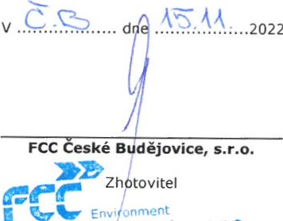
E
FCC České B dělovice, s.r.o. Dolni 1, 370 04 Ceské eudějovice rč• 25171941 DIČ: cz25171941 Te... 387 004 601, Fax: 387 004 603
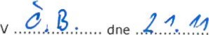......2022
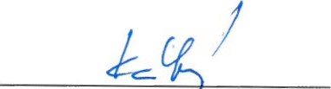
Základní škola a Mateřská škola, L. Kuby 48, České Budějovice
Objednatel
ZÁKLADNÍ SKOLA A ŠKOLA
L. KUBY 48, C. BUDĚJCViCE

IČO: 600 77 212 (1)
Tel.: 386 102 351

Environment Service for the Future
FCC České Budějovice, s.r.o.
Dolni 1, 370 04 české Budějovice
Tel.: +420 367 004 601 | Fax: +420 387 004 603
E-mail: cb@fcc-group.cz I www.fcc-group.cz

